# Systemoversigt

Sprogene der er blevet brugt i udviklingen af app’en er HTML, CSS og Javascript samtidig har vi også nogen elektroniske komponenter som er programmeret i et wiring baseret sprog som ligner C++. HTML og CSS er brugt til design og alt det visuelle i app’en og skifte mellem de forskellige sider i app’en mens Javascipt er brugt til kommunikationen mellem app’en og bluetooth enheden.

HTML og CSS:

På billedet nedenunder er alt kode skrevet i HTML og CSS, de forskellige ting på dette billede er billeder som er sat ind med HTML de er så blevet ændret i størrelsen og deres positioner gennem CSS. De forskellige flag på siden er klikbart som så henfører til information af statuen i det sprog som flag repræsentere. Typisk er et billede blevet lagt ind med:



Og ændret i størrelse og position med:

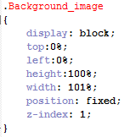

Der bliver brugt procenter i *top,* *left*, *height* og *width* da mobiler kan komme i mange forskellige skærm størrelser og procent tager det i forhold til skærmens størrelse i forhold til en fast størrelse som ikke ville passe til alle skærm størrelser.

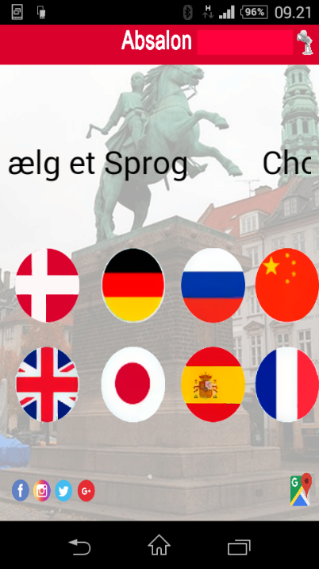

Det eneste anderledes i HTML og CSS som ikke er et billede er den rullende tekst som siger ”Vælg et Sprog” i forskellige sprog. (Dette fik jeg koden til fra <https://www.html.am/html-codes/marquees/css-scrolling-text.cfm>) Det meste blev kopieret, det eneste der blev ændret var størrelsen af teksten, bredden på det rullende tekst, dens position på siden og hastigheden på teksten.

For at alle sprog kan arbejde sammen skriver vi i HTML koden at de forskellige dokumenter i de forskellige sprog skal arbejde sammen, her er også inkluderet at vi går brug af UTF-8 karakterer.

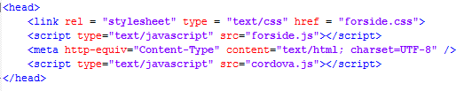

# Elektroniske komponenter med tilhørende kode-uddrag

De elektroniske komponenter vi har gjort brug af, er et Arduino Board og en bluefruit bluetooth enheden. Alt koden som er beregnet til bluetooth enheden er skrevet gennem Arduino Board, her er der blevet givet kode til at få bluetooth enheden til at fungere gennem Lone, som hun har fundet. Det eneste der blevet ændret i denne kode i forhold til hvad Lone havde givet os er navnet på bluetooth enheden.



I det tidligere afsnit nævnte vi at vi brugte Javascript til at kommunikere mellem app’en og bluetooth enheden. Koden i Javascript er blevet givet af Lone som hun har fået fra en person der hedder Jon som er udvikler. Det meste af Lones kode er blevet fjernet da det ikke skulle bruges til vores app, derefter blev der lavet en lille ændring i koden som er et if-statement som tjekker efter navnet på enheder der fundet og hvis denne enhed er fundet skal den omdirigere til den forsiden i app’en.

